الجمهـورية الجـزائـرية الديمقـراطيـة الشعبيـة
République Algérienne Démocratique et Populaire
وزارة التعليــم العالــي والبحــث العلمــي
Ministère de l’Enseignement Supérieur Et de La Recherche Scientifique

كلية علوم الطبيعة والحياة  وعلوم الأرض  قسم العلوم الفلاحية | جامعـــة غردايـــــة    Université de Ghardaïa | Faculté des Sciences de la Nature et de la Vie et des Sciences de la Terre  Département des Sciences Agronomiques

Projet de fin d’étude en vue de l’obtention du diplôme de
Licence académique en Sciences Agronomiques
Spécialité : Production végétale

THEME

Etude des caractéristiques écologiques de quelques espèces d’Orthoptères Caelifères dans la région de Ghardaïa

Présenté par
- BENAOUMEUR Azzedine
- KERKAR Hadj Brahim
Membres du jury | Grade
ZERGOUN Youcef | Maître assistant A | Encadreur
MELOUK Salima | Maître assistante A | Examinatrice

Mai 2015

Remerciements

Tout d’abord, nous remercions le Dieu, notre créateur de nos avoir donné les forces, La volonté et le courage afin d’accomplir ce travail modeste.

Nous adressons le grand remerciement à notre encadreur Mr : ZARGOUN Youcef qui a proposé le thème de Ce mémoire, pour ses conseils et ses dirigés du début à la fin de ce travail.

Finalement, nous tenons à exprimer notre profonde gratitude à nos familles qui nous ont toujours soutenues et à tout ce qui participe de réaliser ce mémoire. Ainsi que l’ensemble des enseignants qui ont contribué à notre formation.

Dédicace

Je dédie ce modeste travail :
À ma belle-mère ;
À la mémoire de mon père ;
À mes proches de mes frères et mes sœurs chacun à son nom ;
À mon ami KERKAR Hadj Brahim.
À toute la famille ;
À tous mes amis ;
À tous mes chers enseignants qui ont enseigné moi ;
AZZEDINE
Dédicace
Ce travail modeste est dédié :
À ma chère mère ;
À la mémoire de mon père ;
À tous mes proches de la famille KERKAR, et plus
Particulièrement, ma sœur et mes frères tout à son nom
À tous mes chers amis et mes collègues
Et à tous ce qui ont enseigné moi au long de ma vie scolaire.
HADJ BRAHIM

Résumé :
L‘étude des caractéristiques écologiques des acridiennes a été réalisée dans la région de Ghardaïa appartenant à l’étage bioclimatique Saharien.

L‘inventaire des espèces recensées a révélé la présence de 15 espèces acridiennes, sont réparties dans trois familles : Acrididae et Pyrgomorphidae, et Acrydiidae. Dont la famille des Acrididae est la mieux représentée. Tant en nombre d’espèces qu’en nombre d’individus.

L’étude relative aux caractéristiques écologiques des peuplements Orthoptérologiques dans la région de Ghardaïa ; nous a permis de mettre en évidence le comportement des principales espèces étudiées. À travers l’étude écologique nous avons pu faire la distinction entre les espèces qui préfèrent les milieux humides comme Ochrilidia gracilis, des espèces qui tolèrent les variations de température et d’humidité telle que Pyrgomorpha cognata, et des espèces qui préfèrent les conditions secs telle que Sphingonotus rubescens.
Mots clé : Inventaire-orthoptères-Ghardaïa- Ecologie.

ملخص:
دراسة الجوانب البيئية للجراد أجريت في منطقة غرداية التي تنتمي الى المناخ ذات الطابع الصحراوي .
المخزون من الأنواع المسجلة كشفت وجود 15 نوعا من الجراد , تنقسم الى ثلاثة عائلات : Acrididae و Pyrgomorphidae, وAcrydiidae .
حيث ان عائلة Acrididae هي الافضل تقديما, من حيث عدد الانواع و عدد الافراد.
دراسة الخصائص البيئية للOrthoptérologiques في منطقة غرداية. سمح لنا بتسليط الضوء على سلوك الأنواع الرئيسية التي شملتها الدراسة. من خلال الدراسة البيئية كنا قادرين على التمييز بين الأنواع التي تفضل البيئات الرطبة مثل هذا Ochrilidia gracilis، والأنواع التي تتحمل التقلبات في درجات الحرارة والرطوبة كما Pyrgomorpha cognata، والأنواع التي تفضل حالة جفاف
.Sphingonotus rubescensمثل
الكلمات المفتاحية: جرد – مستقيمات الاجنحة – غرداية – علم البيئة.

Abstract:
The study of the ecology of the Acridiens was carried out in the area of Ghardaïa pertaining on the desert bioclimatic Floor.

The inventory of recorded species revealed the presence of 15 locust species are divided into three families: Acrididae and Pyrgomorphidae and Acrydiidae. Whose family Acrididae is best represented. Both in number of species and number of individuals

The study on the ecological characteristics of Orthoptérologiques stands in the region of Ghardaïa; allowed us to highlight the behavior of the main species studied. Through the ecological study we were able to distinguish between species that prefer moist environments such as Ochrilidia gracilis, species that tolerate temperature fluctuations and humidity such as Pyrgomorpha cognata, and species that prefer dry condition such as Sphingonotus rubescens.
Key words: Inventory-Orthopterans-Ghardaïa-Ecology
Liste des figures

N° | Titre | Page
01 | Morphologie générale d’un Caelifères | 10
02 | Cycle biologique du Criquet pèlerin | 12
03 | Carte géographique de la région de Ghardaïa | 16
04 | Diagramme ombrothermique 2000-2013 Ghardaïa | 20
05 | Climagramme pluviothermique d’emberger de la région de Ghardaïa (2002-2013) | 22
06 | filet fouchoire | 25
07 | Acrotylus patruelis | 31
08 | Sphingonotus rubescens | 33
09 | Pyrgomorpha cognata | 34
10 | Aiolopus strepens | 36
11 | Ochrilidia gracilis | 37
12 | Heteracris harterti | 38
13 | Truxalis nasuta | 39
14 | Anacridium aegyptium | 41

Liste des Tableaux
N° | Titre | Page
01 | Moyennes mensuelles des températures pour un période de 13ans (2000 2013). | 18
02 | Moyennes mensuelles des précipitations pour une période de 13ans (2000-2013). | 18
03 | Humidité relative de l’air dans la région de Ghardaïa (2000-2013). | 19
04 | Faune des Orthoptères Cælifères de la station d’étude | 30

Liste des abréviations

MNHN : Muséum national d'Histoire naturelle

S.A.U : Surface Agricole utile

Ha : Hectare

Km : Kilomètre

° C : degré Celsius

ONM : Office national de la météorologie

Sommaire

Introduction…………………………………………………………………………………02
CHAPITRE 1 : SYSTEME BIBLIOGRAPHIQUE S LES ORTHOPTERES……….03
- Généralités sur les orthoptères………………………………………………… 04
- Systématique des Orthoptères…………………………………………….. 04
- sous ordre des Ensifères ……………………………………………….04
- sous ordre des Caelifères ……………………………………………….04
2 - Répartition géographique ……………………………………………...................05
2 – 1 - Dans le monde…………………………………………………….05
2 – 2 - En Algérie ...………………………………………………………06
- Les espèces nuisibles à l’agriculture…………………………………………….06
1- Locustes…………………………………………………………………..07
- Criquet pèlerin……………………………………………………………07
b - Criquet migrateur ………………………………………………………...07
c - Criquet marocain……………………………………………………….…08
- Sauteriaux ravageurs……………………………………………………..08
- Morphologie des acridiens …………………………………………………...09
D-Variation du régime alimentaire chez l’acridien……………………………….....11
E- Cycle biologique de criquet pèlerin…………………………………………........11
F- Ecologie et mécanisme des invasions..............................................................…...12
G- Dégâts infligés par les acridiens……………………………………………….14
CHAPITRE ІІ : PRESENTATION DE LA REGION D’ETUDE……………………...15

A-Situation géographique ………………………………………………………..….16
B- Relief…………………………………………………………………………...16
C- Végétation……………………………………………………………………...17
D -Climatologie………………………………………………………………………17
- Température………………………………………………………………..18
- Pluviométrie ……. ………………………………………………………..18
3- Humidité relative de l’aire ……………………………………………….....19
4-Vent ……………………………………………………………………....19
E-Coefficient climatique……………………………………………………………..19
- Diagramme Ombrothermique de Bagnouls et Gaussen ………………….19
- Climagramme pluviothermique d’Emberger ……………………………..20
F - Flore ………………………………………………………………………...…22
G- Faune …………………………………………………………………………....22
Conclusion ………………………………………………………………………………..….23

CHAPITRE III : Présentation de matériel et méthode de travail………………………..24
- Matériel utilisé…………………………………………………..............................25
- Sur terrain ……………………………………………………………………..25
- Au laboratoire …………………………………………………………………26
B- Méthode de travail…………………………………………………………………...26
- – Méthodes utilisées sur le terrain…………………………………………….26
a- Choix de la station d’étude …………………………………………...……26
b-Méthode d’échantillonnage……………………………………………..….27
2) - Méthodes employées au laboratoire………………………………………….27
a- Conservation des échantillons……………………………………………...27
b- Détermination des espèces capturées ………………………………………28

CHAPITRE IV : CARACTERISTIQUES ECOLOGIQUES DES PRINCIPALES ESPECES ACRIDIENNES…………………………………………………………………..29
A - Inventaire………………………………………………………………………….30
1 – Résultats……………………………………………………………………….30
2 – Discussion…………………………………………………………………….30
B - Ecologie des principales espèces acridiennes…………………………………….31

1) -Acrotylus patruelis (H-S, 1838)…………………………………………..31
1 - Données bibliographiques…………………………………………….31 2 -Observation personnelles et conclusion …….…………………………32
2) - Sphingonotus rubescens (FINOT, 1902)…………….……………………33
1-Données bibliographique ………………………………………………33
2- Observations personnelles et conclusion-…………….……………….34
3) - Pyrgomorpha cognata (KRAUSS, 1877)………………………………….34
1- Données bibliographiques-……… ………. .…… ..………………......34
2- Observations personnelles et conclusion- ………………………….…35
4) - Aiolopus strepens (LATRELLE, 1804) ………………………………….36
1-Données bibliographies………………………………………………….36
2- Observations personnelles et conclusion-………………………………………..37
5) – Ochrilidia gracilis .....................................................................................................….37
1- Données bibliographies……………………………………………………………..37
2-Observations personnelles et conclusion-………………………………………….38
6) – Heteracris harterti ...................................................................................................…...38
1-Données bibliographies…………….………………………………………………39
2-Observations personnelles et conclusion-………….………………………………39
7) – Truxalis nasuta ........................................................................................................…...39
1- Données bibliographies… ………………………………..………………………40
2-Observations personnelles et conclusion-……………. ………………………….40
8) – Anacridium aegyptium …………………………………………………………………..41
1-Données bibliographies… …… …… …… ……… ………………………………41
2-Observations personnelles et conclusion-………...……………………………….41
Conclusion générale …………………......………………………………………………….43
Références bibliographies………………..…………………………………………………44

Introduction :

Les acridiens peuplent tous les continents, du cercle polaire à l’équateur, des rivages marins aux plus hautes montagnes. Leur grande importance économique est due à leurs ravages qui dépassent généralement le seuil économiquement supportable (DURANTON et al. 1982). Ces acridiens représentent le groupe entomologique le plus important du point de vue agronomique dans les pays de l’Afrique australe, centrale, orientale et les pays du Sahel dont l’économie repose essentiellement sur l’agriculture (DURANTON et al. 1982). La menace acridienne a toujours laissé des traces indélébiles dans la mémoire des agriculteurs(DURANTON et al. 1982). En effet des pullulations de sautériaux en 1974 dans les pays de Sahel aient causé des dommages considérables qui s’élevèrent à 369.000 tonnes aux cultures des céréales (DURANTON et al. 1982).

L’Algérie a été comptée parmi les pays menacés par (ce fléau) ; étant donné les conditions favorables qu’elle offre à ces ravageurs. En effet, des investissements consentis à la mise en valeur dans les régions du Sud et des Haut plateaux (Naâma, Adrar, Djelfa, Laghouat, Ghardaïa,...) et le développement de plusieurs cultures, ont considérablement amélioré les conditions du milieu qui est devenu très propice pour le développement et la reproduction de tous les criquets, en particulier dans la région de Ghardaïa.

Selon DURANTON et al. (1987) les moyens économiques sont paradoxalement plus difficiles à obtenir. Il faut en contre partie des signes très positifs de relance. L’émergence de chercheurs nationaux motivés est indispensable. La systématique, la biologie et l’écologie des sautériaux ont été étudiées, mais leur régime alimentaire demeure cependant mal connu surtout en milieu aride où le facteur limitant leur développement est l’eau ou la rareté de la végétation.

Pour cela nous avons traité dans le chapitre premier, une synthèse bibliographique sur les Orthoptères. Nous avons abordé dans le seconde, la présentation de la région d’étude, la présentation de matériel et de méthode de travail fait l’objet du troisième chapitre. Quant à l’écologie des principales espèces acridiennes, elle a été traitée dans le quatrième chapitre.

CHAPITRE I : SYNTESE BIBLIOGRAPHIQUE SUR LES ORTHOPTERES.

- Généralités sur les orthoptères :
Parmi les insectes, l’ordre des Orthoptères est reconnaissable par les ailes postérieures membraneuses se repliant en éventail (CHOPARD, 1943). Ces insectes sont souvent doués pour le saut grâce à des pattes postérieures bien développées. Les Acridoidea sont essentiellement phytophages (CHOPARD, 1943). Il existe un grand nombre d’espèces, mais seules quelques dizaines d’entre elles causent de graves dégâts aux cultures vivrières ou industrielles (APPERT et DEUSE, 1982)

- Systématique des Orthoptères :
D’après DIRSH (1965), l’ordre des orthoptères se divise en deux sous-ordres :
- les Ensifères
- les Caelifères
- sous ordre des Ensifères :
Les Ensifères se distinguent nettement par :
- des antennes qui sont deux à trois fois plus longues que leurs corps, elles sont constituées d’une centaine d’articles.
- Un long oviseapte qui possède une forme de sabre à six valves.
- Des tympans auditifs placés sur les tibias des pattes antérieures (CHOPARD, 1943) à divise le sous-ordre des Ensifères en trois familles :
- Stenopalmatidae
- Tettigonidae
- Grillidae
- sous ordre des Caelifères :
La classification des acridiens le plus généralement admise selon LOUVEAUX et BEN HALIMA (1987) est celle de DIRSH (1965) modifiée par UVAROV (1966).
Dans le cadre de notre travail nous ne citerons que les familles et sous-familles susceptibles d’être rencontrées dans l’Afrique du nord. Pour cela nous sommes basés dans notre classification des Acridiens sue celle proposée par LOUVEAUX et BEN HALIMA (1987).
En effet, ces derniers mentionnent quatre familles et dix-huit sous-familles en Afrique du Nord-Ouest :
- Famille : Charilaidae
- Famille : Pamphagidea
- Sous-famille : Akicerinae
- Sous-famille : Pamphaginae
- Famille : Pyrgomorphidae
- Sous-famille : Chrotogoninae
- Sous-famille : Poekilocerinae
- Sous-famille : Pyrgomorphinae
- Famille : Acrididae
- Sous-famille : Dericorythinae
- Sous-famille : Heniacridinae
- Sous-famille : Tropidolinae
- Sous-famille : Calliptaminae
- Sous-famille : Eyprepocenemidinae
- Sous-famille : Catantopinae
- Sous-famille : Cyrtacanthacridinae
- Sous-famille : Agnatiinae
- Sous-famille : Acridinae
- Sous-famille : Oedipodinae
- Sous-famille : Gomphocerinae
- Sous-famille : Truxalinae
Sous-famille : Eremogryllinae

2 - Répartition géographique :

2 – 1 - Dans le monde :
Il existe au moins 12000 espèces d’acridiens (famille des criquets) dont environ 500 sont nuisibles à l’agriculture. Le criquet pèlerin couvre l’Afrique au Nord de l’équateur, le Moyen Orient, les péninsules arabiques et Indo- Pakistanaise. Cette espèce, lors des invasions, n’épargne aucune culture. Elle endommage gravement la végétation et l’agriculture, prive le bétail de pâturage et peut causer par sa voracité une famine (DIDIER SAMSON, 2004).

2 – 2 - En Algérie :

L’Algérie, de par situation géographique et de l’étendue de son territoire, occupe une place prépondérante, dans l’aire d’habitat de certains acridiens. On y trouve plusieurs espèces grégariaptes et beaucoup d’autres non grégariaptes ou sautériaux provoquent des dégâts (OUELD El HADJ, 2001) parfois très importants sur différentes cultures. Parmi les espèces acridiennes non grégariaptes rencontrées en Algérie, nous avons : Calliptamus barbarus barbarus, Anacridium eagyptium, Acrotylus patruelis, Ocneridia volseimiiet les espèces acridiennes grégariaptes : Locusta migratoria, Schistocerca gregaria et Doisiostaurus marocanus.

L’Algérie a subi plusieurs invasions de criquets. L’invasion de 1929 des essaims de criquets vers les hauts plateaux Algériens s’est produite par deux voies de pénétration à l’Ouest par le Maroc et au sud par les montagnes de ziban. Les régions les plus endommagées étaient ceux de Tlemcen, Oran, Mostaganem, Mascara et Médéa. (CHOPARD, 1943), vers le début février 1956 de nouveaux essaims de Schistocerca gregaria venaient directement de la Libye, survolaient les alentours d’Illizi avant de s’abattre à Constantine. Vers la fin Mai, les sauterelles arrivaient à pulluler sur le Nord Algérien. Vers le mois de Mars 1988, une nouvelle alerte a été donnée en Algérie. Madagh (1988) signale la présence de 40 à 50% de sauterelles en période d’accouplement à Adrar. Ces essaims arrivaient principalement du nord de la Mauritanie. Quelques jours plus tard une autre pénétration de la Libye survolait Illizi, Ouargla, Djema et progressaient vers les Aurès (DOUMANDJI et DOUMANDJI MITICHE, 1994).

B- Espèces nuisibles à l’agriculture :
Les criquets ravageurs ne sont pas des insectes comme les autres .certains d’entre-deux sont des Locustes, comme Schistocerca gregaria (FORSKAL 1775), Locusta migratoria (LINNE1778) et Dociostauru smaroccanus (THUNBERG ,1815), sont capables de se présenter sous deux formes différentes appelées phases selon qu’ils sont solitaires, ou grégaires. D’autres criquets, les sautériaux, conservent au contraire leurs caractéristiques générales qu’ils soient isolés ou regroupés (ZERGOUN 1994).

1- Locustes :

a- Criquet pèlerin :

Le criquet pèlerin Schistocerca gregaria (FORSKAL 1775), encore appelé « désert locust », est un fléau très redoutable, dont les ravages, au période d’invasion, sont souvent suivis de famines dans les pays envahis, Cette espèce est importante du fait qu’elle parcoure150 a 200 Km/jour. Lorsqu’elle migre par ses propres moyens, elle couvre une très large surface pendant la période d’invasion. L’aire d’invasion est de 29 millions Km2 et elle concerne 57 pays .elle s’étend sur 20 % de la superficie de la terre ou le criquet pèlerin peut détruire environ 10 % des ressources vivrières de la population mondiale. Des dégâts dus au criquet pèlerin, sont particulièrement dans les cultures, ont été déclarés dans de nombreux pays. Cet insecte cause des ravages durant ses différents stades de développement.il a été constaté que 8 % des dommages sont dus aux larves, 69 % aux insectes immatures et 23 %aux essaims d’insectes adultes (NUREIN, 1989 ; in ZERGOUN, 1994).

b - Criquet migrateur :

Locusta migratoria est celui qui a l’extension géographique et la plasticité écologique la plus grande, neuf sous-espèces de Locusta ont réussi à coloniser non seulement l’Afrique et le Madagascar, mais aussi l’Europe jusque dans les vallées alpines, l’Asie jusqu’en Chine et l’Australie, partout où il a pu s’adapter, il a gardé potentiellement la même aptitude à grégariser (LOUVEAUX et GILLON, 1986 in ZERGOUN, 1994).

MASON (1989) in ZERGOUN (1994), signale que Locusta migratoria (REICHE et FAIRM, 1850) ou criquet migrateur africain est très répandu dans toute l’Afrique. Le principal foyer de reproduction de ce ravageur est l’Afrique de l’Ouest. Le développement de l’agriculture favorise aussi l’expansion de ce criquet qui cause des problèmes dans certaines régions céréalières d’Afrique du sud ainsi que dans les cultures de canne à sucre.

En outre KABASSINA (1990), note que ce ravageur majeur en période d’invasion provoque des dommages sur le mil, le maïs, le riz, la canne à sucre et le blé, il peut même attaquer le bananier, le palmier dattier et l’ananas.
c - Criquet marocain :

Selon SKAF (1989), Dociostaurus maroccanus, fait partie des acridiens ravageurs grégariaptes à polymorphisme phasaire dont les caractères morpho métriques, chromatiques et éthologiques sont différents, selon qu’il s’agisse d’individus solitaire s, transiens ou grégaires. Le maculation ou taches du fémur postérieur est aussi l’un des principaux critères de distinction phasaire. Le nom de l’espèce ne lui confère pas une spécificité marocaine, elle occupe presque tous les territoires semi-arides du littoral méditerranéen (Palestine, Jordanie, Syrie, Turquie, Hongrie, Yougoslavie, Italie, midi de la France, Espagne, Algérie, Maroc et Lybie) les iles canaries et la majorité des îles méditerranéennes (Corse, Sardaigne, Sicile et Chypre). Les régions favorables à la grégarisation ont été décrites au Proche Orient et en Afrique du Nord. L’action désertifiante de l’homme et de ses troupeaux est souvent à l’origine des aires de grégarisation.

Les dégâts dus au criquet marocain sont très bien connus au cours d’invasion étendues prolongées, sévères et même catastrophiques dans le passé, surtout entre les années 1900 et 1950. Leur gravité tient à la proximité des cultures par rapport aux foyers de grégarisation. Les pâturages et les cultures céréalières sont toujours les plus endommagés. Les pertes sont dues surtout aux jeunes stades larvaires qui se déplacent en bandes avant les moissons. Leur influence sur la situation économique précaire des régions semi-arides ou arides demeure très grande (SKAF, 1989).

2- Sautériaux ravageurs :

Les sautériaux sont des Orthoptères ne présentant pas de transformation phasaire, contrastée comme chez les Locustes. En Afrique de nord, 17 espèces d’acridiens peuvent causer des dégâts aux productions agricoles (ANONYME, 1982).

OULD EL HADJ (1991), signale qu’au Sahara, les Sautériaux identifiés actuellement comme les plus dangereux, par les prospecteurs de l’Institut National de la protection des végétaux, appartiennent aux espèces suivantes : Sphingonotus rubescens, et Acrotylus patruelis.

CHARA (1987), signale par ailleurs d’importants dégâts sur les pâturages dus à une grande pullulation de Sphingonotus rubescens dans la région de Ghardaïa. Les changements de méthodes culturales, l’introduction de nouvelles variétés cultivées, la création ou l’extension
Des périmètres irrigués, la mécanisation intense sont autant de condition favorable à la pullulation de certaines espèces de sautériaux. En temps favorables, des multiplications importantes de sautériaux peuvent mettre en danger momentanément ou chroniquement les cultures vivrières et les cultures de rente. Les dégâts infligés par les sautériaux sont certes plus localisés, moins spectaculaires que ceux des locustes mais il arrive que leurs importances économiques soient comparables (OULD TALEB, 1991).

C- Morphologie des acridiens :

Le corps des orthoptères se compose de trois parties ou tagmes qui sont de l’avant vers l’arrière : la tête, le thorax et l’abdomen. La tête porte les principaux organes sensoriels : les yeux composés, les ocelles ou yeux simples, les antennes et les pièces buccales. Le thorax est spécialisé dans la locomotion et le vol, il se subdivise en trois parties, le prothorax, le mésothorax et le métathorax. Chaque segment thoracique porte une paire de pattes dont la troisième est développée et est adaptée au saut. Les 2èmes et 3èmes segments thoraciques portent respectivement les ailes antérieures ou élytres et les ailes postérieures ou ailes membraneuses. L’abdomen formé de plusieurs segments porte à son extrémité postérieure les pièces génitales externes mâles ou femelles permettant une reconnaissance facile des sexes (CHOPARD, 1943). (Fig 1)

La tête des acridiens est relativement grande et forme un angle droit avec le reste du corps : on dit qu’elle est de type orthognathe (DOUMANDJI - MITICHE, 1995). D’après MESTRE (1988), la tête se subdivise en deux parties : une partie ventrale comprenant l’ensemble des pièces buccales de type broyeur, articulées sur une partie dorsale, la capsule céphalique portant les yeux composés, les ocelles et les antennes. Cette capsule céphalique est constituée dorsalement du vertex se continuant latéralement par les joues, séparées elles-mêmes de la face par la structure sous-occulaire. La tête comporte une bande médiane, la côte frontale (large bande surélevée s’étendant du vertex au clypéus), de forme variée, à carènes parallèles ou non. La partie antérieure du vertex est le fastigium, limité vers l’arrière par l’espace interoculaire et vers l’avant par les fovéoles. Selon DOUMANDJI -MITICHE (1995), la forme de la tête peut servir comme critère de distinction entre groupes d’espèces. L’angle formé par l’axe longitudinal du corps et par celui de la tête se rapproche de 90°. Cet angle varie selon les genres de moins de 30° jusqu’à plus de 90°. (Fig 1)

Le thorax porte les organes de locomotion, trois paires de pattes et deux paires d’ailes et il se compose de trois segments : le prothorax, le mésothorax et le métathorax. Le prothorax porte les pattes antérieures et se caractérise par le développement de sa partie dorsale qui recouvre les faces latérales du corps constituant le pronotum, la forme de ce dernier est très importante dans la description systématique notamment par la présence de carènes latérales et médianes qui peuvent se présentes sous plusieurs variantes (CHOPARD, 1943). (Fig 1)

L’abdomen est typiquement formé de onze segments séparés par des membranes articulaires. Les derniers segments portent, du côté ventral, les organes sexuels. La majeure partie des segments abdominaux n’offre aucun intérêt particulier, la partie la plus intéressante est l’extrémité abdominale qui permet de différencier facilement les sexes et fournit chez les males un ensemble de caractères très utiles pour la détermination (Mestre, 1988). Les critères de systématique de l’abdomen portent surtout sur la forme de la crête d’une part et sur les génitalia d’autre part (DOUMANDJI et DOUMANDJI-MITICHE, 1994). (Fig 1)

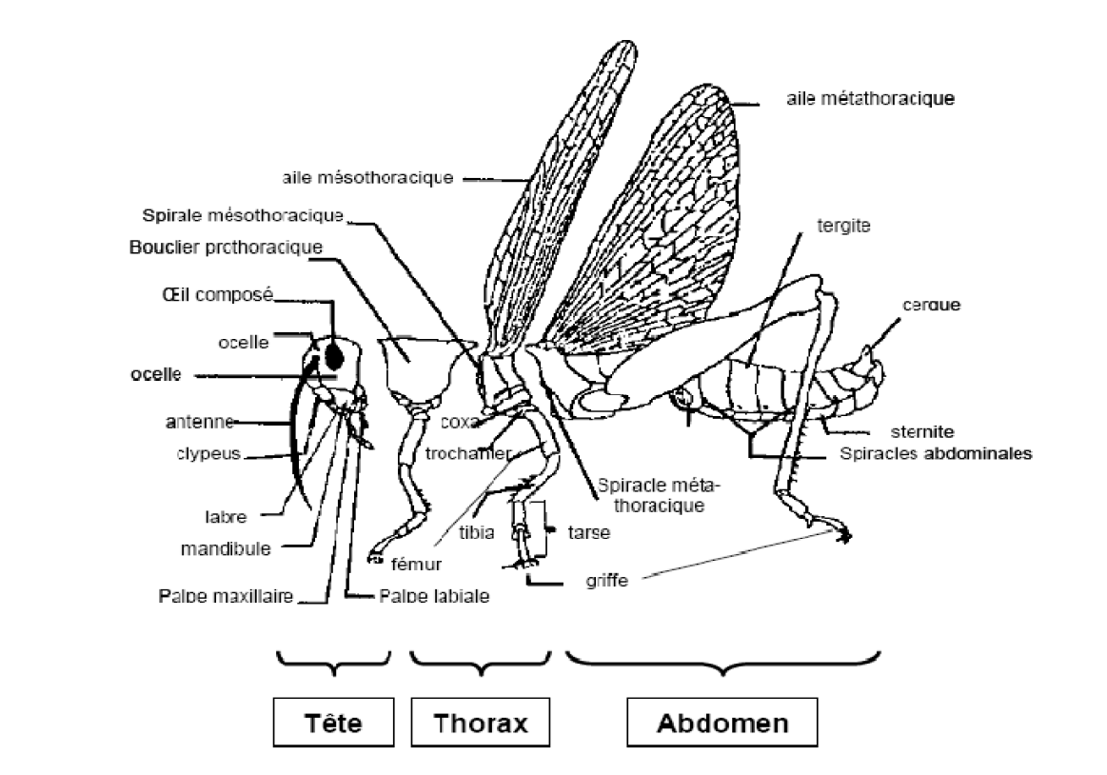
Figure n°1 : Morphologie externe d’un criquet (MOUSSI, 2012)

D-Variation du régime alimentaire chez l’acridien:

Le régime alimentaire d’une espèce acridienne est rarement constant toute l’année et en tous lieux. On note tout d’abord des variations saisonnières en rapport avec la nourriture disponible et l’activité des animaux. Il varie aussi avec le stade de développement, le sexe ainsi qu’en fonction des caractéristiques du milieu (DAJOZ, 1971).

Les Orthoptères marquent souvent des préférences nettes pour une espèce végétale donnée et que les différentes parties de la plante sont généralement consommées par des espèces distinctes (RACCAUD-SCHOELLER, 1980).
Certains criquets ont un régime alimentaire varié. Classiquement on retient trois degrés de spécialisation :

- Monophagie : consommation d’une ou plusieurs espèces d'un même genre
- Oligophagie : consommation de deux ou plusieurs genres d’une même famille
- Polyphagie : au moi deux familles végétales sont consommées

E- Cycle biologique de criquet pèlerin :

Le Criquet, passe par trois étapes successifs : l’œuf, la larve et l’ailé. Les œufs sont pondus par les femelles, dans des zones de sol sableux dépourvu de végétation et humide à une profondeur de 5 à 10 cm, Dans les sols sablonneux meubles, il a été signalé que des femelles ne pondaient que si l’humidité se rencontrait à une profondeur de plus de 12 cm. La femelle pond les œufs sous forme d’une masse ovigère appelée oothèque. (DURANTON et al, 1982)

Les œufs ressemblent à des grains de riz et sont disposés comme dans un régime de bananes miniature. . Les oothèques de Criquet pèlerin contiennent moins de 80 œufs en phase grégaire et entre 90 et 160 œufs en phase solitaire. . (DURANTON et al, 1982)

Lors de l’éclosion, naissent de jeunes criquets dépourvus d’ailes, appelés larves. Les larves se débarrassent de leur cuticule cinq à six fois pendant leur développement et leur taille accroît à chaque fois. Ce processus s’appelle la mue et la période qui sépare deux mues successives s’appelle un stade. La dernière mue, du stade larvaire 5 (ou 6) dépourvu d’ailes à l’imago,ou
Ailé, s’appelle la mue imaginale. Le nouvel ailé, appelé «jeune ailé», doit attendre le séchage et le durcissement de ses ailes avant de pouvoir voler. Les ailés ne muent pas et leur taille ne s’accroît donc pas mais leur poids augmente progressivement. Les ailés qui peuvent voler sont, au départ, sexuellement immatures. Quand ils deviennent sexuellement matures, ils peuvent s’accoupler et pondre des œufs.
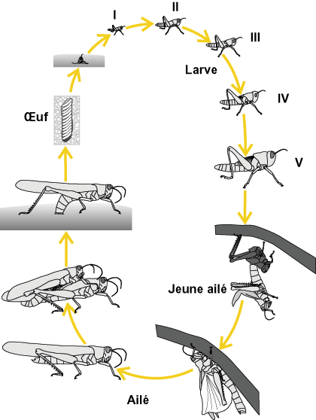
Figure n° 2 : Cycle biologique du Criquet pèlerin . (DURANTON et al, 1982)

F- Ecologie et mécanisme des invasions :

Quand les conditions écologiques deviennent défavorables dans une des zones potentielles, les populations acridiennes solitaires qui s’y trouvent se déplacent à la recherche de conditions propices pour leur multiplication, vers l’une des autres régions grégarigènes. Il y’a donc une complémentarité entre les zones orientale, centrale et occidentale de reproduction du criquet pèlerin (CHARA, 1988).

Selon le même auteur, l’échange de populations solitaires entre les milieux grégarigènes se trouve en période d’invasion. En effet les déplacements (généralement diurne) des essaims sont réglés par les mêmes facteurs que influent sur les mouvements des individus solitaires
Avec toutefois, une extension de l’air de reproduction qui englobera alors, pour les multiplications hivernaux printanières le Nord de la Mauritanie, le Sahara Occidentale et toutes les pays d’Afrique du Nord et pour les reproductions estivales l’ensemble des territoires des zones Guinéenne, Sahélo-guinéenne et Sahélienne. (CHARA, 1988).

Selon CHARA, (1988) la zone grégarigène centrale (bordure Est et Ouest de la mer rouge) constitue le réservoir principal de production des essaims en périodes de rémission et d’invasion. En effet, dans cette région, qui bénéficie des pluies hivernaux-printanières et estivales, les reproductions sont presque permanentes. La grande majorité des essaims qui se forment en saison hivernaux-printanières dans la zone central de l’aire d’invasion commencent, dès le mois de Mai, à se déplacer vers l’Ouest et l’Est pour rejoindre les régions occidentale de l’aire d’invasion en vue de se multiplier en saison des moissons.

Quand les conditions écologiques sont favorables, les populations acridiennes grégaires qui évoluent vers l’Ouest produisent une première génération estivale dans les régions Ouest du Soudan de l’Ethiopie et de la Somalie. Les essaims qui émanent de ces multiplications envahissent alors dans un premier temps le Tchad courant Aout et dans un second temps le Niger, le Mali et la Mauritanie .Dans ces pays, une deuxième génération estivale s’accomplie et donne naissance à des essaims immatures qui commencent à envahir, par cinq principaux couloirs de passage (of carte), les pays d’Afrique du Nord à la fin Septembre début Octobre pour amorcer la reproduction hivernaux-printanière. (CHARA, 1988).
Ces formations acridiennes atteignent alors les contreforts de l’Atlas saharien en Algérie, le Sud et le Sud-est marocain et même la Vallée du Sousse, la Libye et la Tunisie. En Algérie, ces essaims ne franchissent généralement pas l’Atlas Saharien qui constitue à cette époque de l’année une barrière thermique et Orographique. Toutefois, à la faveur de conditions climatiques particulières (persistance de températures élevées et vents chauds et forts du Sud, du Sud-ouest et du Sud-est) (CHARA, 1988). Il arrive que les essaims atteignent les hautes plaines steppiques et même les zones côtières ; ce qui s’est d’ailleurs produit en 1987. (CHARA, 1988).
Les pays de l’Afrique du Nord reçoivent, à partir de la fin Février, une deuxième vague d’essaims qui provient des régions Nord de la Mauritanie et du Sahara Occidental. Ces populations de criquets progressent, tout en se produisant, par étapes vers les zones telliennes.
De la même zone, des essaims peuvent redescendre vers le Sud et le Sud-est pour envahir les pays situés dans les zones sahéliennes, sahélo-guinéenne et guinéennes. Les mouvements de

Retour vers la zone de reproduction estivale se fond, à partir des pays d’Afrique du Nord, en général vers la fin du mois de Mai et le cycle recommence. (CHARA, 1988).

G- Dégâts infligés par les acridiens :

Les dégâts infligés par les acridiens aux cultures et aux pâturages sont de diverses natures :
- Prélèvement alimentaire sur les feuilles, les fleurs, les fruits, les semences, les jeunes écorces, les repousses, les plantules ;
- blessures des plantes consécutives aux morsures. Elles ont deux conséquences :
- ouvrir une voie d'infection aux parasites et aux maladies végétales,
- créer une lésion (section des vaisseaux appauvrissant la plante en sève) entraînant une destruction des tissus 5 à 10 fois plus importante que la prise de nourriture elle-même.
- Rupture des branches sous le poids des ailés posés grand nombre ;
- Souillure des surfaces foliaires par les déjections déposées. La photosynthèse en est perturbée;(CHARA,1988).

CHAPITRE ІІ : PRESENTATION DE LA REGION D’ETUDE

A-Situation géographique :

La wilaya de Ghardaïa se situe au centre de la partie nord du Sahara aux portes du désert, dont les cordonnées 32° 29' de latitude Nord et 3° 40' de longitude Est (Fig. 8) .son altitude est de 530m. Le territoire de la wilaya couvre une superficie de 86.105 km².Comptant trois dairates et treize communes dont huit sont nouvelles (ANONYME, 1987).

Cette situation lui confère le rôle de plaque tournante entre toutes les régions du pays (ANONYME, 1987). Elle est limitée :
- Au Nord par la Wilaya de Laghouat (200 Km), et par la Wilaya de Djelfa (300 Km) ;
- A l’Est par la Wilaya d’Ouargla (200 Km) ;
- Au Sud par la Wilaya de Tamanrasset (1470 Km) ;
- Au Sud- Ouest par la Wilaya d’Adrar (400 Km) ;
- A l’Ouest par la Wilaya d'El-Bayad (350 Km). (ANONYME, 1987).
Echelle : 5 Km
Figure n°3: Carte géographique de la région de Ghardaïa (ANONYME 2004)
B-Relief :

Le relief de la wilaya est caractérisé, au Nord par la présence d'un chaîne de monticules rocailleux appelé la chabka, et au sud par un immense plateau hamada couverte de pierres. Ce relief très accidenté, surtout dans la partie Nord de la wilaya : entraîne la formation de nombreuses vallées appelées Dayates, très fertiles ou coulent et se rejoignent une multitude d'Oueds (ANONYME, 1987).Les cours d'eau très nombreux sont en crue en moyenne une fois tous les deux ans,
Les plus connus sont : Oued M'Zab, Oued Metlili, Oued SebSeb, Oued N'Sa. A l'extrémité Nord-Est cependant, l'Oued Zegrir, descendu de la région des Dayas a des crues plus fréquentes et crée une situation favorisée à l'Oasis de Guerrerra. La partie comprise entre ces deux zones est couverte de dunes de l'extrémité Est de l'erg central. Les vallées constituent les Oasis où sont concentrée les populations sédentaires (ANONYME, 1987).

C- Végétation :

La végétation principale, est constituée de produits de palmiers dattiers. Toutefois, d'autres plantations tels que les agrumes, les arbres fruitiers, légumes et céréales commencent à se développer grâce aux facilitées et aux soutiens accordés par les pouvoirs publics. D'immenses exploitations dépassants milles hectares sont apparues. Les terres utilisées par l’agriculture couvrent 1.370.911 ha dont :

- Surface agricole utile (S.A.U) : 18.219 ha en irrigué en totalité
- Pacages et parcours : 1.352.520 ha
- Terres improductives des exploitations agricoles : 172 ha
(ANONYME, 2004).

Dans la Chebka, le paysage est désolant et la végétation spontanée, toujours très rare, ne se rencontre qu'en bordure des oueds. Les espèces qui reverdissent après chaque pluie sont des herbacées 3et des arbustes appartenant tous à la flore saharienne. En dehors de la Chebka, la végétation est plus abondante et permet aux ovins des régions présahariennes de séjourner en grand nombre sur les pâturages pendant l'hiver et le printemps. Mais, même dans ces régions moins défavorisées, l'arbre demeure une exception remarquable et la flore ne comporte pas d'espèces plus développées que le jujubier. -Quelques Betoum (pistachier sauvage) se rencontrent dans le lit des oueds les plus humides (Oued N'Sa).

D –Climatologie :

Le milieu physique et le climat de la wilaya sont de type saharien .Le caractère fondamental du climat saharien est la sécheresse de l’air mais les micros - climats jouent un rôle considérable au désert. Le relief, la présence d’une végétation abondante peuvent modifier localement les conditions climatiques. Au sein d’une palmeraie on peut relever un degré hygrométrique élevé, le degré hygrométrie modifie les effets de la température pour l’homme (ANONYME, 2004).

1- Température :

Etant donné la basse latitude et l'altitude modérée, la température est très élevée en été (maximum absolu à Ghardaïa : 50°), modérément fraîche en hiver (minimum absolu : moins 1°). L’influence de la température élevée se traduit par le dessèchement des plantes herbacées en dehors des zones irriguées et par l’entrée en vie ralentie ou estivation d’un certain nombre d’espèces animales (ANONYME, 2004).

Tableau n°1 : Moyennes mensuelles des températures pour un période de 13ans (2000 2013).
Mois | J | F | M | A | M | J | J | A | S | O | N | D
Températures moyennes mensuelles en °C | 11.7 | 13.5 | 17.65 | 21.5 | 26.58 | 30.97 | 34.04 | 33.74 | 29.17 | 23.81 | 17.13 | 12.52
SOURCE(ONM)
Les températures basses sont enregistrées surtout aux mois de décembre, janvier et février avec respectivement. Elles favorisent les gelées fréquentes en cette période. Alors que les mois les plus chauds sont les mois de juin, juillet et août. L’influence des températures élevées se traduit par le dessèchement des plantes herbacées en dehors des zones irriguées.
Les Orthoptères quant à eux seront plus abondants en nombre et en espèces, car les grandes chaleurs augmentent l’activité des acridiens.
2- Pluviométrie :
D’une manière générale, les précipitations, faibles et d’origine orageuse sont caractérisée par des écarts annuels et inter-mensuels très importants et également par leur intensité. A l’échelle du Sahara moins de 10 p. cent des pluies donnent plus de 10mm en 24 heures. Ce type de pluie engendre souvent des crues (ANONYME, 1988).
Tableau n°2 : Moyennes mensuelles des précipitations pour une période de 13ans (2000-2013).
Mois | J | F | M | A | M | J | J | A | S | O | N | D | Total
Précipitation moyenne mensuelles en mm | 10.80 | 1.45 | 10.24 | 8.08 | 1.48 | 2.50 | 2.37 | 7.17 | 20.77 | 9.66 | 5.01 | 7.15 | 86.73
SOURCE(ONM)
Les précipitations ne dépassent pas en moyennes 68.73 mm/an. Elles constituent pour l’agriculture la source principale d’irrigation, grâce au système de canalisation des eaux de pluies mis en place depuis plusieurs siècles.
3- Humidité relative de l’aire :

Au Sahara elle est très faible. Elle est comprise entre 15 % et 50 %, alors qu’elle dépasse en toute saison 60 % à Paris et 50 % à Alger (OZENDA, 1983). A l’échelle de la wilaya, l’atmosphère présente en quasi permanence un déficit hygrométrique. L’humidité relative de l’air est généralement minimum vers 15h et maximum vers 6 heures, au lever de soleil (PIERRE, 1958 in ZERGOUN, 1994).

Tableau n°3 : Humidité relative de l’air dans la région de Ghardaïa (2000-2013).
Mois | J | F | M | A | M | J | J | A | S | O | N | D
Humidité relative moyenne mensuelle en % | 51.42 | 43.28 | 38.07 | 33.78 | 29.07 | 25.21 | 21.64 | 26.14 | 36.92 | 43.42 | 48.85 | 55.57
SOURCE(ONM)
4-Vent :

Il n y a pas de désert sans vents. Pendant certaines périodes de l’année, en général en mars et avril, on assiste au Sahara à de véritables tempêtes de sable. Les vents dominants d’été sont forts et chauds tandis que ceux d’hiver sont froids et humides. Pour ce qui est du Sirocco, dans la zone de Ghardaïa on note une moyenne annuelle de 11 jours/an pendant la période qui va du mois de mai à septembre (ANONYME, 2004).

E- Coefficients climatiques :

1- Diagramme Ombrothermique de Bagnouls et Gaussen :

Selon Bagnouls et Gaussen un mois est sec lorsque le total des précipitations (P) exprimées en millimètres est égal ou est inférieur au double de la température T exprimées en degrés centigrades. Une période sèche est une suite de mois secs, elle peut s’exprimer par
P≤2T.
L’étude du diagramme Ombrothermique de Bagnouls et Gaussen de la région d’étude montre que celle-ci est située sous un climat errémique chaud à tendance méditerranéenne. Le climat est ainsi défini. La courbe thermique est toujours positive. La courbe ombrique est constamment au-dessous de la courbe thermique, ce qui montre que les douze mois de l’année sont secs.

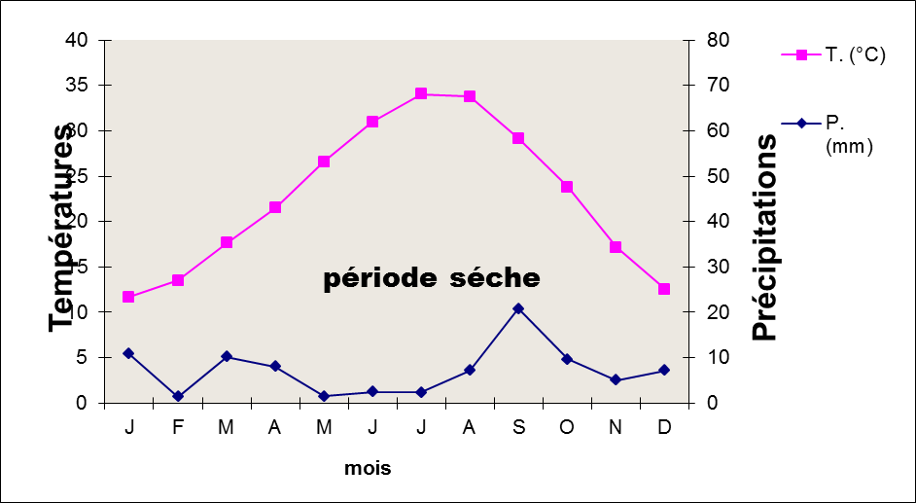
Figure n°4 : - Diagramme ombrothermique 2000-2013 Ghardaïa
2- Climagramme pluviothermique d’Emberger :

La définition des divers types de climat de la région méditerranéenne peut être faite au moyen du quotient pluviothermique :
Q : quotient pluviothermique d’Emberger.
P : moyenne annuelle des pluies en millimètres.
M : moyenne des températures maxima du mois le plus chaud.
m : moyenne des températures minima du mois le plus froid.

L’amplitude extrême thermique M-m correspond sensiblement au facteur évaporation. La valeur du quotient pluviothermique relative à la région d’étude doit être reportée sur la figure appelée Climagramme pluviothermique. En abscisses les moyennes des minima du mois les plus froids sont représentées. En ordonnées on trouve les valeurs du quotient pluviothermique. Sur le graphe les limites des divers étages climatiques reconnues par Emberger sont tracées, saharien, aride, semi-aride, subhumide et humide. Dans chacun d’eux des sous étage à hiver froid (m<0°), frais (0°< m <3°), tempère (3° < m < 7°) et chaud (7° > m) sont définis.
Le quotient pluviothermique est basé sur trois paramètres :
Le quotient pluviothermique Q₂= 3.43
Donc : Q2=7.31
La région de Ghardaïa se situe dans l’étage bioclimatique Saharien à hiver doux.

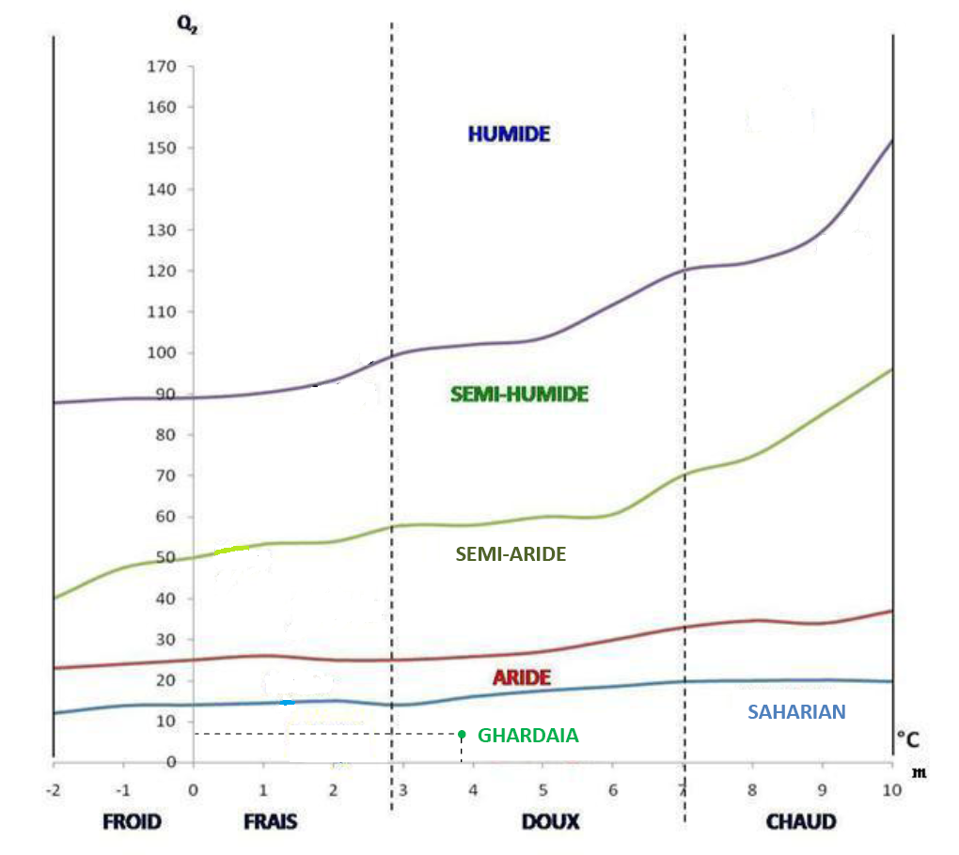
Figure n° 5 : Climagramme pluviothermique d’emberger de la région de Ghardaïa (2002-2013)
F - Flore :
La flore saharienne est considérée comme très pauvre si l’on compare le petit nombre d’espaces qui habitent ce désert à l’énormité de la surface qu’il couvre (OZENDA, 1983).
Au Sahara, la culture dominante est la Dattier, et l’Oasis est avant tout une palmeraie dans laquelle, sous les arbres ou au voisinage, sont établies accessoirement des cultures fruitières et maraichères. En dehors des palmeraies on peut rencontrer des peuplements floristiques halophiles constituant un cas particulier important dans cette zone Subdésertique.(ZERGOUN ,1991)
Parmi les peuplements Sahariens existant dans la région, on peut citer à titre d’exemple certaines espèces dominantes : Haloxylon articulatum, Fagonis glutinosa et Reseda villosa. (ZERGOUN ,1991)
Cette brève étude de la région de Ghardaïa a montré que cette dernière se caractérise par un climat saharien à hiver doux. En raison des conditions climatiques très difficiles, la végétation spontanée est rare, poussant uniquement en bordure des oueds
G - Faune :
La région de Ghardaïa présente une faune riche en mammifères (Hérisson du désert, Chauve-souris trident, petite gerbille du sable, Gandi du M’zab….). Oiseaux (Hirondelle de cheminée, . La faune dans cette région se limite à des espèces adaptées au milieu saharien, dont les Orthoptères présentent la grande part. (ZREGOUN ,1991)
Dromique du désert, traquet à tété blanche, traquet rieur, Bruant striolé, Moineau domestique, Moineau blanc, Tourterelle des bois, Tourterelle maille, Pigeon biset, Grand corbeau….) ; Reptiles (Vipères cornue, Gecko des murs…) ; et les Arachnides (Scorpions).
Au Sahara comme dans beaucoup d’autres régions du monde, il n’y a guère de milieux que les insectes ne soient pas parvenus à coloniser. Toutefois, les espèces sabulicoles forment l’élément le plus important du peuplement entomologique du désert (VIAL et AL, 1974).
Les Orthoptères représentent le groupe d’insectes le plus important par leur diversité et leur nombre.

CHAPITRE III : Présentation de matériel et méthode de travail.

A- Matériel utilisé :

Ce travail est divisé en deux parties pratiques, l’une sur terrain et l’autre au niveau de laboratoire.

1- Sur le terrain :

- Pour la capture des Orthoptères nous avons utilisé un filet fauchoir Il comprend un manche solide en roseau d’un mètre et demi de longueur portant sur l’une de ses extrémités un cercle métallique de 0.40m de diamètre. Un sac en toile est placé sur ce cercle métallique. Il est d’une profondeur de 0.50m.
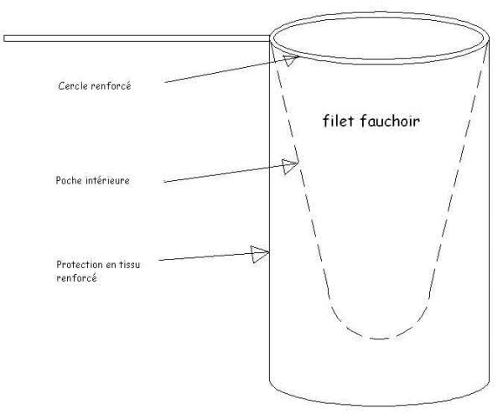Figure n° 06 : Filet Fauchoir. (Original)

- Des sachets en plastique pour le transport des insectes jusqu’au laboratoire et la récupération des fèces de chaque individu.
- Des étiquettes pour noter le numéro, le stade de développement et le sexe de chaque individu.
- D’un carnet pour noter les observations faites sur le terrain.
- Un appareil photos numérique.

2- Au laboratoire :

Au laboratoire, un autre type de matériel est utilisé. Ce dernier est constitué de :
- Une loupe binoculaire servant à l’identification et l’observation détaillée de la morphologie des Orthoptères
- L’acétate d’éthyle utilisé pour tuer les Orthoptères
- Des boites à Pétri.
- Des étalons utilisés pour étaler les échantillons.
- Une étuve pour le séchage des échantillons étalés.
- Des boites à collection.
B- Méthode de travail

- – Méthodes utilisées sur le terrain

a- Choix de la station d’étude :
Il convient de choisir la station ou site de prospection dans un biotope homogène suffisamment vaste de façon à éviter les effets de bordure et les interférences avec les biotopes voisins (ZERGOUN, 1994).

Pour l’étude des caractéristiques écologiques des principales espèces acridiennes présentent dans la région d’étude; nous avons choisi un milieu cultivé de un hectare. Le milieu est situé à environ 7 Km de Beni Isguen (Ghardaïa). C’est un terrain qui est mis en valeur. Les cultures sont installées sur des sols sablo limoneux. Il y a comme cultures le palmier, des arbres fruitiers tels que la vigne, l’oranger, le citronnier. La menthe est très cultivée dans cette région. On y retrouve quelques plantes adventices comme le chiendent pied de poule. Cette station a les caractéristiques suivantes :
- Altitude : 530 m
- Exposition : sud
- Pente : 0 %
Comme la station est un reg mis en valeur ; on y retrouve plusieurs espèces végétales spontanées, telles que : Hamada scoparium, Peganum harmala, Aristida pulmosa, Setaria verticillata, Cynodon dactylon, Colocynthis vulgaris, Pergularia tomentosa,

- Méthode d’échantillonnage :
Le but de l’échantillonnage est d’obtenir à partir d’une surface donnée aussi restreinte que possible, une image fidèle de l’ensemble du peuplement. C’est à cette condition seulement qu’il sera possible de comparer des échantillons obtenus à des moments différents, mais toujours avec la même technique, et de suivre ainsi avec précision l’évolution des peuplements considérés au cours du temps, ou encore de comparer des échantillons provenant de différentes biocénoses (LAMOTTE et BOURLIERE 1969).
Démarche suivie :
La surface d’échantillonnage dans laquelle nous intervenons est estimée à 1 hectare. Nous avons localisé la station, en notant l’altitude, l’exposition, la pente et le substrat. Une fois toutes ces étapes réalisées, nous avons procédé aux prélèvements des Orthoptères durant une heure de temps, en capturant toutes les espèces rencontrées selon VOISIN (1980).
Les prélèvements :
Les prélèvements consistent à ramasser des Orthoptères présents dans la station durant chaque sortie en adoptant les mêmes méthodes et en étant dans les mêmes conditions de prélèvement. Les Orthoptères adultes sont capturés au filet fauchoir contrairement aux larves qui sont capturées à la main. Au cours des premières sorties les individus capturés sont mis dans des sachets avec toutes les indications, puis ramenés au laboratoire afin d’être déterminés par Mr. ZERGOUN.
2 - Méthodes employées au laboratoire
a- Conservation des échantillons :
Les échantillons d’orthoptères qui sont destinés à la collection sont tués dans un flacon contenant du coton imbibé d’acétate d’éthyle. Puis on les place sur des étaloires en les fixant avec des épingles entomologiques au niveau du thorax, les ailes A2 et les élytres A1 sont maintenus dans une position horizontale, le bord postérieur des élytres faisant 90° avec l’axe du corps. Les étaloires sont placés dans l’étuve à 45° pendant quelques jours pour dessécher les orthoptères. Après cela, ils sont retirés et placés dans une boite de collection. Une collection de référence est constituée au cours du déroulement des prospections. Son but est de conserver un ou plusieurs individus de chaque espèce capturée dans la station d’étude, généralement un mâle et une femelle par espèce. Cette collection sert de référence pour toute la durée des études et permet de vérifier les déterminations ultérieures.

b- Détermination des espèces capturées :
Dans le cadre de notre travail, nous nous sommes basés essentiellement sur les travaux de CHOPARD, (1943). La détermination des espèces est une étape importante et très délicate. En effet ; VOISIN (1980) pense que les larves sont le plus souvent difficiles à identifier spécifiquement, même s’il existe de bons tableaux de détermination pour certains groupes.

CHAPITRE IV : CARACTERISTIQUES ECOLOGIQUES DES PRINCIPALES ESPECES ACRIDIENNES

A – Inventaire :
1 – Résultats :
Tableau n°4 : Faune des Orthoptères Cælifères de la station d’étude

Familles | Sous Familles | Espèces
Acrydiidae  Pyrgomorphidae  Acrididae | Acrydinae  Pyrgomorphinae  Euprepocnemidinae  Acridinae  Oedipodinae  Gomphocerinae | Paratettix meridionalis (Rambur, 1839).  Pyrgomorpha cognata (Uvarov, 1943).  Heteracris harteti (Walker, 1870).  Aiolopus strepens (Latreeille, 1804).  Aiolopus thalasssinus (Fabricuis, 1781).  Acrotylus longipes (Charpentieri, 1843).  Acrotylus patruelis (Herrich-schaeffer, 1838).  Helitheraaeo lopoides(Uvarov, 1922)  Pseudosphingonotus azurescens (Rambur, 1838).  Sphingonotus rubescens (Walker, 1870).  Ochrilidia gracilis (Krauss, 1902).  Ochrilidia filicornis (I. Bolivar, 1913).  Omocestus lucasii (Brisout, 1851).  Omocestus raymondi (Harz, 1970).  Truxalis nasuta (Linné, 1758).

2 - Discussion :
D’après le tableau n°4, nous constatons que les 15 espèces d’orthoptères recensées dans la station d’étude appartiennent aux sous ordre des Cælifères. De même ZERGOUN (1991), DOUADI (1992), BABAZ (1992), et ZERGOUN (1994), ont recensés respectivement 15, 23,
19, et 16. Nous n’avons pas trouvé d’Ensifères durant les échantillonnages. Par contre en1991 un Ensifères Phaneroptera nana (Bruner, 1878) est observé (ZERGOUN, 1991). Nous avons noté la présence de 03 familles et 05 sous familles. Les sous famille des Gomphocerinae est la mieux représentée en espèces et individus. En effet le genre Ochrilidia est très abondant dans le milieu d’étude. Dans les endroits à végétation herbacée denses spécialement à Cynodon dactylon appelé communément chiendent à pied de poule.
La densité est environ 50 à 60 individus d’Ochrilidia gracilis par m². Cette forte densité est due probablement aux exigences écologiques de ce Gomphocerinae. L’espèce cherche les milieux humides, particulièrement dans les endroits irrigués fréquemment.
Cet acridien peut se dissimuler facilement dans les touffes de Cynodon dactylon. Dans la station d’étude, plus de70 % des individus acridiens sont représentés par Ochrilidia gracilis. Le genre Acrotylus vient en deuxième position de point de vue densité. Le moins représenté est le genre Omocestus. Alors que l’espèce Truxalis nasuta est rencontrée accidentellement.

B - Ecologie des principales espèces acridiennes :

- Acrotylus patruelis (H-S, 1838)
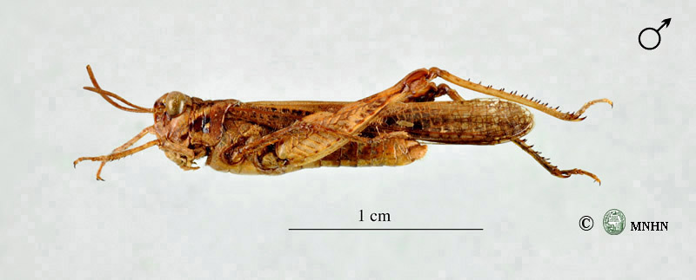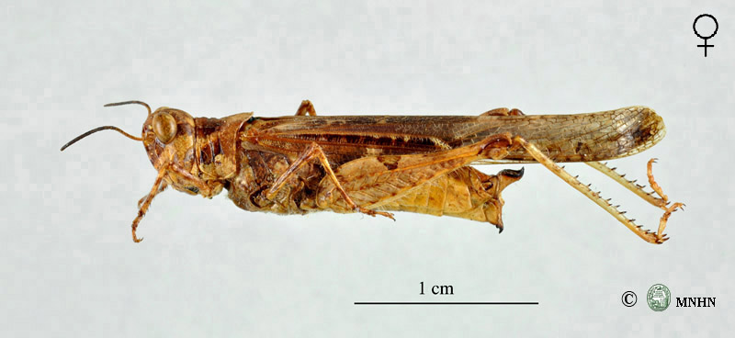
Figure n°7: Acrotylus patruelis (Louveaux et al, 2014)

1 – 1 - Données bibliographiques
Cet acridien habite les endroits secs et sablonneux, les dunes (CHOPARD, 1943).Selon BOURAHLA (1990) cet Oedipodinae s’observe dans les endroits où le recouvrement

Herbeux est peu important. Cette espèce d’après FELLAOUINE (1989) est inféodée aux biotopes arides et bien ensoleillées, elle est toutefois capable d’occuper divers milieux quel que soit le degré d’hygrotrophie à l’exception des milieux hyperhygrotrophes et hyperxérotrophes. HAMDI (1989) a signalé cet Acrotylus dans les bioclimats subhumide, semi-aride et aride. Elle a été signalée par BENRIMA(1990) dans des parcelles en fiche dont la végétation dominante est représentée par des graminées. TOUNSI (1990) in ZERGOUN (1994), pense qu’elle a un régime essentiellement graminivore. L’espèce A. patruelis à été observé dans la région de Tikjda (Bouira), sur les terrains incultes, de couvert végétal réduit, (SI AMMOUR et ZOUGHAILECH, 1995). Selon ZERGOUN (1994), A. patruelis est capturée dans le milieu cultivé et dans La palmeraie. Elle fréquente les endroits sab1onneux. Durant toutes les prospections nous n’avons jamais observé cette espèce sur la végétation. Elle préfère par conséquent les endroits ensoleillés. Un quart des effectifs des espèces acridiennes du milieu cultivé est représenté par Acrotylus patruelis. Ceci explique sa grande importance dans ce mi1ieu.
Espèce des milieux ouverts et secs : dunes littorales, oasis près des seguias (Korsakoff, 1958). Endroits secs et sablonneux, zones pâturées à végétation herbacée et taillis dégradés à Chamaerops humilis, myrte et cistes (Defaut, 1994). Adultes présents une grande partie de l'année (CHOPARD, 1943).
1 – 2 - Observation personnelles et conclusion
Acrotylus patruelis a été capturé dans la station milieu cultivé. Cette espèce s’observe rarement sur la végétation, elle préfère par conséquent les endroits ensoleillés. Elle est capable d’occuper divers endroits. C’est une espèce Eurytherme puisqu’elle supporte les alternances saisonnières, elle peut-être aussi qualifiée d’Euryhygre puisqu’elle a une assez grande tolérance vis-à-vis du facteur eau.

- – Sphingonotus rubescens (FINOT, 1902)

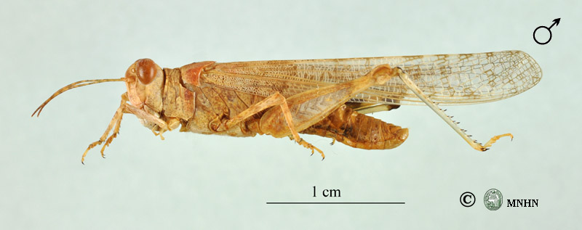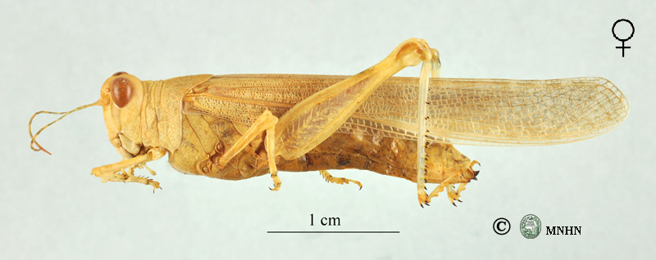
Figure n° 8: Sphingonotus rubescens (Louveaux et al, 2014)

2 – 1 - Données bibliographiques
Cette espèce a pullulé en 1986 dans la région de Ghardaïa et a causé d’importants dégâts aux pâturages (observation de DRIAS, in CHARA, 1987).Ce Sphingonotus ne se trouve que dans les endroits à peu près désertiques, il est très vif et vole rapidement au soleil, sa capture a été signalée aussi la nuit, à la lampe (CHOPARD, 1943).Selon FELLAOUINE cet acridien semble fréquenter des milieux très arides et d’études ou les températures estivales sont élevées et ou la pluviométrie est inférieur à 500 mm par an, il s’agit vraisemblablement d’un acridien xérophile et thermophile.
ZERGOUN (1994) a capturé cette espèce uniquement au niveau du milieu non cultivé, caractérisé par un sol rocailleux, extrêmement sec et chaud en été. Selon MEZIOU (2001), cette espèce est très fréquente au niveau des stations à armoise blanche avec Sphingonotus tricinctus et Calliptamus barbarus. On note que cet acridien peut envahir les milieux cultivés et les palmeraies durant les chaleurs estivales. En effet, Sphingonotus rubescens est présent dans le milieu d’étude surtout durant les périodes très chaudes des mois de juillet et août.

2 – 2 - Observations personnelles et conclusion-
Cette espèce forme des colonies populeuses dans les endroits dénudés, souvent sur les routes. Au mois d’aout nous avons capturé 40 individus en dessous d’une lampe allumée une demi-heure, ce qui nous permet de conclure que cette espèce présent une certaine mobilité. Durant les mois les plus chaudes de l’année cet acridien envahit les milieux cultivés, nous l’avons donc capturé dans la station d’étude. Il nous a été donné de conclure enfin que cet Oedipodinae est thermophile et xérophile.
- – Pyrgomorpha cognata (KRAUSS, 1877)
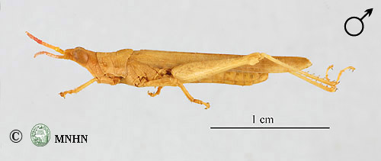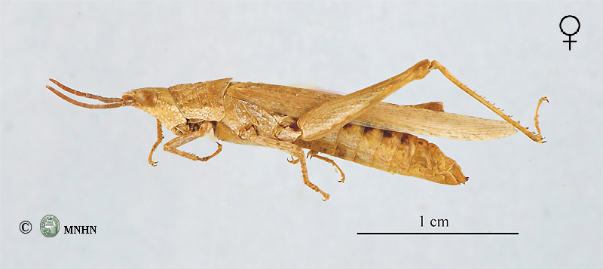
Figure n°9: Pyrgomorpha cognata (Louveaux et al, 2014)

3 – 1 - Données bibliographiques-
Les espèces de ce genre sont extrêmement difficiles à déterminer et plusieurs confusions ont été faites dans le passé (FELLAOUINE, 1989).D’après ANONYME (1982) Pyrgomorpha cognata préfère les habitats secs, ou elle peut se nourrir d’arbustes du désert, ou bien de l’Acacia camylacanthe, en le dépouillant de son feuillage. L’analyse des fèces montre que c’est une espèce entièrement phytophage. Au Mali, cette espèce très mobile se déplace saisonnièrement entre les différences régions de son aire d’habitat en fonction de l’évolution des conditions écologiques, elle est meso-xerophile, géophiles avec un régime alimentaire mixte à tendance non graminivore (KONE, 1990). Selon KABBASSINA (1990) cet acridien
Peut s’attaquer à plusieurs plantes : Coton, Arachide et Blé. Les principaux dégâts sont notés sur le Mil et sur les cultures maraichères.
Dans la région de Ghardaïa BABAZ (1992) a capturé cette espèce dans trois types de stations en milieux cultivé et non cultivé et en palmeraie. Dans le milieu cultivé elle fréquente les parcelles de menthe à fort recouvrement. Dans le milieu non cultivé elle est observée sur les sols sablonneux nus à proximité des touffes de Thymelea microphylla et Oudneya africana.

Dans la palmeraie elle est essentiellement capturée au niveau des endroits ensoleillés caractérisés par un très faible recouvrement herbacé à base de Cynodon dactylon. Selon ZERGOUN (1994) cette espèce a été signalée dans les trois milieux d’étude avec un effectif moins important par rapport à la période 1990-1991 où il a enregistré 170 individus tandis que pour l’année 1992 il a capturé uniquement 26 individus. Cela est dû probablement d’après le même auteur aux conditions du milieu qui tantôt gênent ou tantôt favorisent la pullulation de cette espèce. P. cognata tolère des milieux très variés, puisqu’elle supporte les alternances des variations de température et d’hygrométrie. Dans notre milieu d’étude Pyrgomorpha cognata est présente dans les parcelles de menthe.

Selon KHADRAOUI et OUANOUKI (2001), Pyrgomorpha est considérée comme une espèce adaptée au milieu semi-aride, elle vit là où il y’a l’armoise (Artemesia herba alba), et le Choubrougue (Noeamucronata).

3 – 2 - Observations personnelles et conclusion-
Ce Pyrgomorphinae est capturé dans notre station d’étude et durant toute la période de prospection sur terrains. C’est une espèce qui tolère des milieux très variés, nous pouvons la qualifier d’espèce Euryhygre et Eurytherme, puisqu’elle supporte les alternances et tolères des variations de température des plus grandes amplitudes. Nous l’avons toujours observé sur la végétation à recouvrement important et en particulier sur les parcelles de menthe ou elle provoque des dégâts.

- – Aiolopus strepens (LATRELLE, 1804)

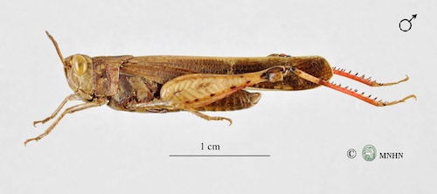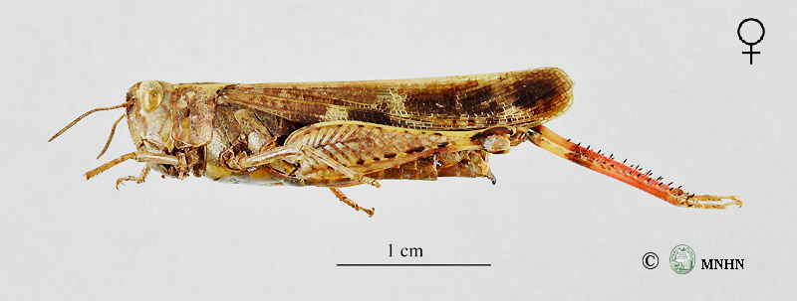
Figure n°10 : Aiolopus strepens (Louveaux et al, 2014)

4 – 1 - Donnée bibliographiques
Cet acridien est commun dans les endroits incultes, les prairies et les bois (CHOPARD, 1965).
C’est une espèce habite divers biotopes (dunes, garrigues littorales, garrigues installées sur substrats compacts, des friches à forte recouvrement herbeux et humide, des Sebkhas (HAMDI, 1989).Dans la région de Sétif FELLAOUINE (1989) a capturé des individus le long des rivières et des oueds, dans les jardins, les cultures irriguées et près des Sebkhas. Selon le même auteur, cet acridien est inféodé aux milieux hygrotrophie et essentiellement à la végétation graminéenne. Dans la région de Staoueli, cet Acridien est rencontré par TAMZAIT (1990), dans les milieux cultivés à cause de la luxuriance de végétation favorisée par les irrigations des cultures pendant les mois d’octobre à avril. Selon GUECIOUEUR (1990), cette espèce préfère les milieux très humides et à fort recouvrement herbeux.
BOURAHLA (1990) a très souvent rencontré cette espèce sur des plantes graminéennes principalement Avena alba constituant un recouvrement dense et humide. Sa présence régulière sur la végétation graminéenne laisse penser qu’elle constitue une alimentation de base pour cette espèce. ZERGOUN (1994), a trouvé cet Acridinae dans le milieu cultivé et dans la palmeraie. Cette espèce présente une grande importance numérique dans le milieu
Cultivé après A. patruelis. Cet acridien fréquente les endroits un peu humides comme les parcelles de menthe. Il est rarement vu dans les endroits nus.

4 – 2 -Observations personnelles et conclusion-
Nous avons observé cet Acridinae uniquement dans les endroits humides et à fort recouvrement végétal. Cette espèce a été également capturée en hiver dans les dunes sablonneuses. L’espèce est qualifiée de méso hygrophile et mesothermophile. Aiolopus thalassinus semble avoir la même caractéristique écologique que celle d’Aiolopus strepens.

- – Ochrilidia gracilis (KRAUSS, 1902)

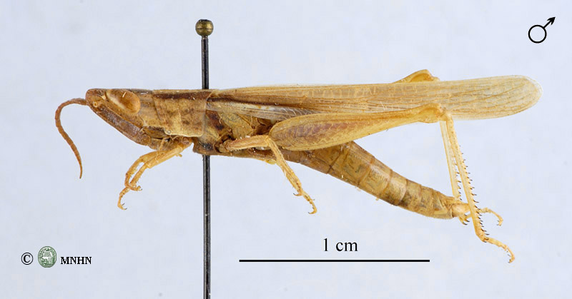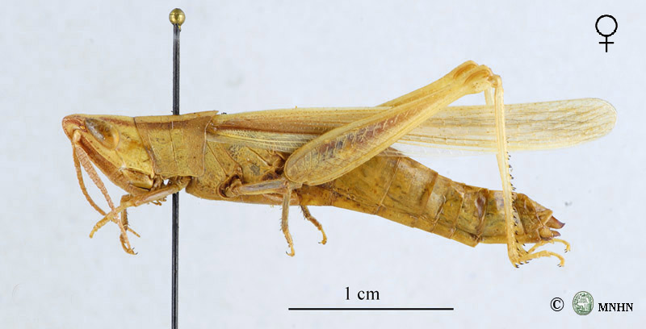
Figure n°11 : Ochrilidia gracilis (Louveaux et al, 2014)

5 – 1 - Données bibliographiques
Cette espèce est abondante dans les endroits les plus humides spécialement ceux qui sont associés avec les plaines inondées par les rivières. Ochrilidia gracilis se trouve aussi dans les marécages salés littoraux de la Lybie. Comme elle est toujours attrapée par les pièges à lumière, elle est probablement très mobile (ANONYME, 1982).

CHOPARD (1943) a signalé cet acridien comme étant l’espèce type de Ghardaïa. ZERGOUN (1994), a capturé ce Gomphocerinae dans deux types de milieux, le milieu cultivé et la palmeraie. Il est plus abondant dans la palmeraie milieu caractérisé par une humidité élevée due à une irrigation régulière. Par conséquent on assiste à un développement très dense d’une végétation graminéenne caractérisée essentiellement par Cynodon dactylon. Cet acridien peut se dissimuler facilement dans les touffes d’herbes. Par conséquent le genre Ochrilidia est observé très souvent sur végétation.
5 – 2 - Observations personnelles et conclusion
Nous avons capturé ce Gomphocerinae dans notre milieu d’étude et plus précisément dans les endroits très humides à recouvrement herbeux important. Les données citées ci-dessus nous permettent de dire qu’Ochrilidia gracilis est une espèce hygrophile et phytophile. Nous avons également observé un individu de cette espèce au moins de janvier sur les dunes sablonneuses, ce qui nous permet de conclure que cet acridien présente une certaine mobilité, il est probablement attiré par la lumière.
- – Heteracris harterti (BOLVAR, 1913)

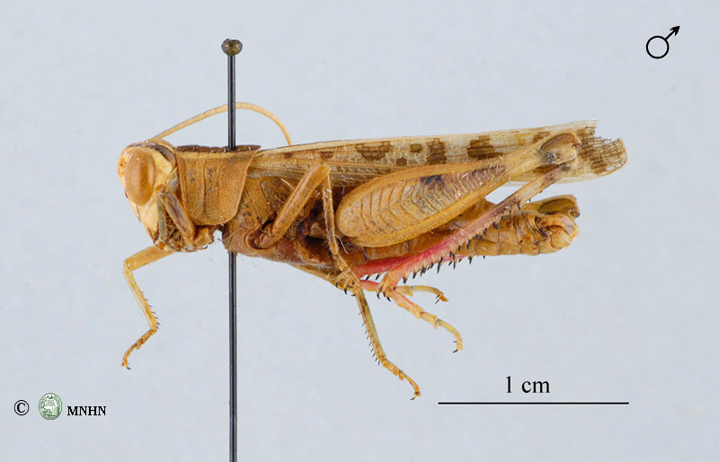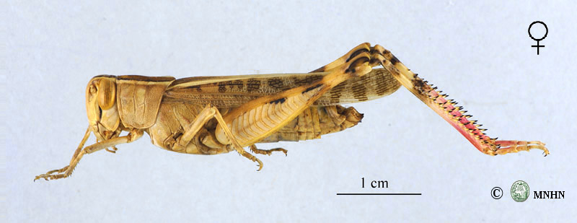
Figure n°12: Heteracris harterti (Louveaux et al, 2014)

6 – 1 - Données bibliographiques-
Cette espèce se tienne généralement sur les buissons denses et les arbustes, au cœur desquels elle se jette en cas de dérangement. Heteracris harterti est une espèce xérophile (ANONYME, 1988). Cet Eyprepocnemidinae est présent aussi bien dans les zones semi désertiques que dans les Oasis (ANONYME, 1982). H. harterti a été signalé par ZERGOUN (1994), dans la palmeraie et le milieu cultivé où elle fréquente uniquement les parcelles de tomate, d’aubergine et de courge. Les dégâts dus au genre Heteracris sont très bien connus dans les parcelles de courge où l’auteur précédent a observé en 1992 une superficie de 40m2 entièrement endommagée. Dans la station d’étude, Heteracris harterti est souvent dissimulé dans une Caprifoliacée (Lonicera japonisa), communément appelée chèvre feuille ; ou sur les vignes.
- – 2 - Observations personnelles et conclusion-
Cet Eyprepocenemidinae est présent dans le milieu cultivé. L’espèce fréquente les vergers abandonnés de tomate et d’Aubergine. Elle semble avoir apparemment une préférence pour ces cultures. Nous l’avons également rencontré sur les brise-vents constitués de palmes desséchées. Cette espèce est mesothermophile et mesohygrophile.
- – Truxalis nasuta (LINNE, 1758)

)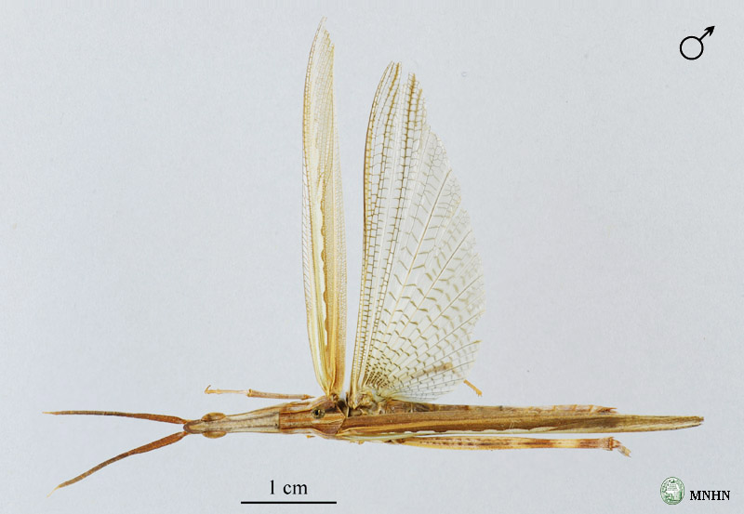 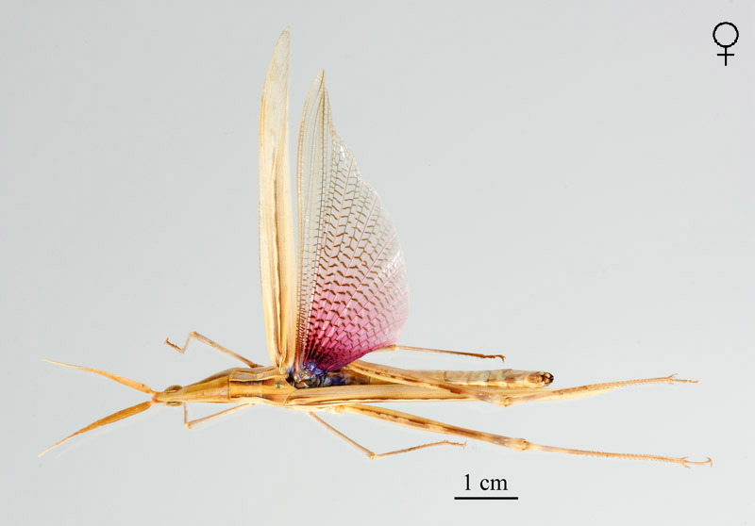
Figure n°13 : Truxalis nasuta (Louveaux et al, 2014)

7 -1 - Données bibliographiques-
En Algérie CHOPARD (1943) a cité différentes localités ou l’espèce est signalée, nous pouvons noter les plaines côtières, le Tell, les hauts plateaux, quelque régions steppiques et celles situées dans la limite supérieur du Sahara, à Ain Sefra, El Goléa, Touggourt, Laghouat et même d’autre localités au sud Algérien. A LAKHDARIA cette espèce est capturée au niveau du milieu cultivé ou elle occupe les bordures infestées de mauvaises herbes et au niveau du maquis ou elle présente un effectif assez important. Cette espèce préfère donc les milieux humides à fort recouvrement herbeux, bien à aéré et bien ensoleillé (GUECIOUEUR, 1990).
ZERGOUN (1994), note que cet acridien est capturé dans toutes les stations d’étude. Elle est présente aussi bien dans les endroits humides que dans les endroits secs. Au niveau du milieu cultivé ce Truxalinae fréquente les endroits à végétations sèches. Nous avons également constaté que T .nasuta change de couleur en fonction de son milieu ce qui nous amène à dire que cet acridien possède le phénomène d’homochromie. Cette espèce est accidentelle dans notre station d’étude ; car nous l’avons observé une seule fois.

7 – 2 - Observations personnelles et conclusion
Cet Acridien est présent dans notre station d’étude, il vit dans divers biotopes. Truxalis nasuta est présente aussi bien dans les endroits humides que dans les endroits sec. Nous pouvons donc la considérer comme étant une espèce mesothermophile.

- – Anacridium aegyptium (LINNE, 1764)

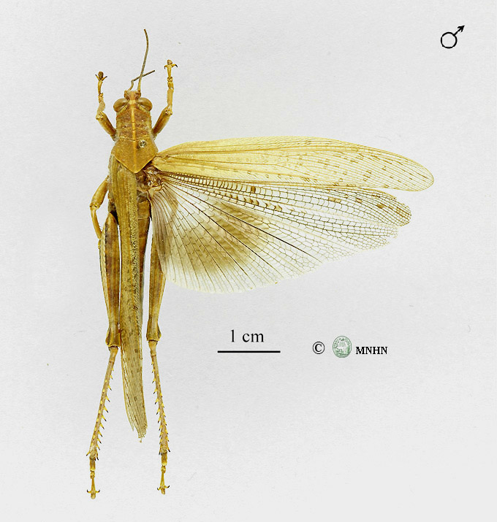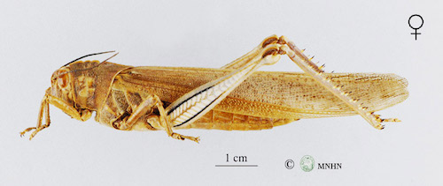
Figure n °14: Anacridium aegyptium (Louveaux et al, 2014)

8 – 1 - Données bibliographiques
Cet Anacridium vit de préférence dans les endroits cultivés, surtout dans les haies et sur les arbustes, très commun dans les oasis, on le trouve souvent jusqu’au sommet des palmiers (CHOPARD, 1943).L’habitation naturelle de cette espèce semble être les buissons, ou les endroits peuplés de bois (ANONYME, 1982). Selon FELLAOUINE (1989), cet acridien fréquente les jeunes forets, les buissons, les arbustes près des oueds, les jardins, et près des habitations. A LAKHDARIA, selon GUECIOUEUR (1990) cette espèce n’est présente qu’au niveau des maquis ou elle fréquente les buissons et les arbustes.
8 – 2 - Observations personnelles et conclusion
Nous avons observé cet Orthoptère dans la station d’étude, ainsi qu’en dehors de la station, spécialement dans les oasis. Cet acridien fréquente les habitations près des palmiers. C’est une espèce mesohygrophile et mesothermophile.

Conclusion générale :
L’étude est effectuée dans la région de Ghardaïa, dans la partie septentrionale du Sahara. Le climat de cette région est de type Saharien à hiver doux. Le milieu d’étude est un reg mis en valeur, caractérisé par des cultures à base du palmier dattier et l’arboriculture. De plus une végétation spontanée caractéristique des Hamadas, représentée spécialement par Hamada Scoparium, Peganum harmala, Aristida plumosa, Setaria verticillata, Cynodon dactylon, et d’autres plantes.

Les prospections réalisées dans la station d’étude, ont permis d’inventorier 15 espèces d’Orthoptères Caelifères. A travers les sorties nous avons pu remarquer une pullulation très inquiétante d’Acrotylus patruelis, Pyrgomorpha cognata, Ochrilidia gracilis et Aiolopus strepens, et une pullulation moyenne de l’espèce, Heteracris harterti.

L’étude relative aux caractéristiques écologiques des peuplements Orthoptérologiques dans la région de Ghardaïa ; nous a permis de mettre en évidence le comportement des principales espèces étudiées. À travers l’étude écologique nous avons pu faire la distinction entre les espèces qui préfèrent les milieux humides comme Ochrilidia gracilis, des espèces qui tolèrent les variations de température et d’humidité telle que Pyrgomorpha cognata, et des espèces qui préfèrent les conditions secs telle que Sphingonotus rubescens.

Références bibliographiques

- ANONYME, 1982 - the locust and grosshapper agricultural manual C.O.P.R, 690 p.
- ANONYME, 1987 -la wilaya de Ghardaïa en quelque chiffres .Doc. I.N.P.V, Ghardaïa, 15 p.
- ANONYME, 1988- monographie de la commune de Ghardaïa .polycopie, 40 p.
- ANONYME, 2004 – Atlas de la wilaya de Ghardaïa. Doc. , direction des services agricoles, Ghardaïa, 60p.
- BABAZ Y., 1992 – Etude bioécologique des Orthoptères dans la région de Ghardaïa. MemIng.. Agr., Inst. agro. , Univ. Sci. Techn., Blida, 91p.
- BENRIMA A., 1990 - la bioécologie de la faune orthoptèrologique de la région de Koléa .Thèse Ing. Agro., INES Agro., Blida ( soumàa), 77 p.
- BOURAHLA E-B., 1990 comparaison de la faune orthoptèrologique entre quelques Stations de Soumàa et Chréa .
- CHARA B, 1987- Etude comparée de la biologie et de l’écologie de Calliptamusbarbarus(Costa, 1836) (Orthoptèra, Acrididae). Thèse Doc. Ing .Uni . Aix, Marseille, 190 pp.
- CHARA B., 1988 - biologie du criquet pèlerin. Aires d’habitat et mécanismes D’invasion.Doc.I.N.P.V ,Elharrach , Alger 9 p.
- CHOPARD L., 1943 – Orthoptéroudes de L’Afrique de Nord – Faune de l’empire francais. Ed. Larose, Paris, 447p.
- CHOPPARD L, 1965 orthoptères et aptèrigotes de f rance . Ed. Boubée, Paris, 124 p
- DAJOZ R., 1971 – Précis d'écologie. Ed. Dunod, Paris, 434 p
- DIRSH V. M., 1965- The african general of Acridoidea. Camb. Univ. Press., 579p.
- DOUADI. B, 1992-Contribution a l’étude bioécologique des peuplements orthoptèrologiques dans la région de Guerrerra (Ghardaia). Développements Ovarien chez Acrotylus patruelis (Herrich- Schaeffer, 1838). Thèse Ing. Agro. Inst. Nat. Agro, El-Harrach, 75 pp.
- DOUMANDJI S. et DOUMANDJI - MITICHE B., 1994 – Criquets et sauterelles (Acridologie). Ed. OPU, Alger, 99p.
- DOUMANDJI-MITICHE B., 1995- Eléments sur l’écologie des principales espèces acridiennes. Stage de formation en lutte antiacridienne. I.N.P .V. (Alger 17-27 Septembre 1995) pp.1-10.
- DURANTON J.F., LAUNOIS M., LAUNOIS - LUONG M.H. et LECOQ M., 1982 - Manuel de prospection antiacridienne en zone tropicale sèche. Ed GERDAT, Paris, T2, 696p.
- DURANTON J. F., LAUNOIS M., LAUNOIS LUONG M. H. et LECOQU M., 1987- Guide antiacridienne du Sahel. Ed. CIRAD- PRIFAS, MONTAPELLIER, 344p.
- FELLAOUINE R. 1989 bioécologie des orthoptères de la région de Sétif. These de magister, Int.Nat.Agro., El-harrach, 91 p.
- FINOT A. 1902.Liste des orthoptères capturés dans le Sahara algérien par M. le professeur Lameere. Annales de la Société entomologique de Belgique XLVI: 432-435.
- GUECIOUEUR L., 1990bioécologie de la faune orthoptèrologique de ttrois stations à Lakhdaria.Thèse Ing.Agro., Inst.Nat.Agro, El-harrach, 71 p.
- HAMDI H., 1989 - contribution à l’étude bio- écologique de peuplements orthoptèrologiques de la region médio-septentrionnale de l’algérie et de la region de gabès (Tunisie). ThéseIng.Agro.Inst.Nat.Agro., El-harrach.,127 p.
- KABASSINA B.T., 1990 comparaison faunistique des Celifères de la station de CaidGacem en mitidja et de divers étages bioclimatique du Togo.ThèseIng.Agro.,Inst.Nat.Agro., El-harrach. 109 Pages
- KHADRAOUI Z. et OUANOUKI Y. (2001) - Contribution à l'étude bio écologique des peuplements d'Acridien (Orthoptera-caelifera) dans trois station de la région de Moudjbara.W.Djelfa. Mémoire de fin d’étude pour l’obtention du diplôme d’ingénieur d’état en agropastoralisme.
- KONE P ., 1990 comparaison orthoptèrologique entre les stations du Mali ( Bamako-Keti) et en Mitidja ( Tessala El Meurdja)Thèse Ing. Agro., Inst.Nat.Agro., El-harrach 92 p.
- LAMOTTE M. et BOURLIERE F., 1969 - Problèmes d’écologie : l’échantillonnage des peuplements animaux des milieux terrestres. Ed. Masson et Cie, Paris, 303p. Locust. Res. Cent., T. 6, London, 48 p.
- LOUVEAUX A. et BEN HALIMA T., 1987- Catalogue des Orthoptères Acridoidea d’Afrique du nord –ouest. Bull. soc. Ent., de France . 91 ( 3-4), pp.73-87 Mauritanie. Régime alimentaire de certaines espèces d’Algérie et de Mauritanie. Régime alimentaire de certaines espèces d’Algérie et de Mauritanie. Mem. Ing.agro., Inst. Nat.
agro.,El-Harrach, 104p.Mem. Ing. Agro. Inst. Agro. Univ. Sci. Tech, Blida, 91 pp.
- LOUVEAUX A. , C. AMEDEGNATO , S.POULAIN& L. DESUTTER-GRANDCOLAS , 2014 - Orthoptères Acridomorpha de l'Afrique du Nord-Oues. Collection du Muséum de Paris.
- MESTRE, J., 1988. Les acridiens des formations herbeuses d'Afrique de l'ouest. Ed. PRIFAS, Acrid. Oper. Ecof. Enter., Montpellier, 331 pp.
- MOUSSI A., 2012- Analyse systématique et étude bio-écologique de la faune des acridiens (Orthoptera, Acridomorpha) de larégion de Biskra. Thèse de Doctorat Sc. Nat., Université Mentouri Constantine.P 4 - 11
- OULD EL HADJ M. D., 1991 - Bio écologie des sauterelles et des sautériaux dans trois zones d’étude au Sahara. Thèse magistère, Inst. Nat. Agro. El Harrach, 85p.
- OULD EL HADJ M. D., 2001-Etude du régime alimentaire de cinq espèces d'acridiens dans les conditions naturelles de la cuvette de Ouargla (Algérie). L'entomologiste, 2002, 58 (5-4):197-209.
- OULD TALEB M.E., 1991-Etude bioécologique des orthoptères de quelques stationnes
- OZENDA P., 1983 – Flore du Sahara. Ed. Centre nati. rech. sci. (C.N.R.S.), Paris, 622 p
- RACCAUD-SCHOELLER., 1980-Les insectes. Physiologie et développement. Ed. Masson, Paris ,300 P.
- SKAF R., 1989- Locustes et Sauteriaux : Le Criquet marocain. Rev. Phytosanitaire, Paris., pp. 10-11.
- TAMZAIT A., 1990 Approche biosystématique du genre Calliptamus( Serville, 1831) dans la région médioseptentrionale de l’Algérie.ThèseIng.Agro.,Inst.Nat.Agro., El-harrach., 51 p.
- UVAROV B., 1966- Grasshopper and locusta and hand book of general acridology. Anti.
- VIAL Y et VIAL M., 1974 - Sahara milieu vivant. Ed Hatier, Paris, 223p.
- VOISIN J.F., 1980 – Reflexion à propos d’une méthode d’échantionnage peuplements d’orthoptères en milieu ouvert. ACRIDA, 9 , pp. 159-170.
- ZERGOUN Y., 1991 –Contribution à l'étude bioécologique des peuplements orthoptérologiques dans la région de Ghardaïa. ThèseIng.Agro., Inst. Nat. Agro., El Harrach, 79 p.
- ZERGOUN Y., 1994 - Bioécologique des Orthoptères dans la région de Ghardaïa .Régime alimentaire d’Acrotyluspatruelis( Herriche , Schaeffer , 1838 ) ( Orthoptèra , Acrididae ) . Thèse Magister Sci. Agro. Inst. Nat. Agro, El-Harrach, 110 pp.

